GESTURI, CUVINTE ȘI SIMBOLURILE SFINTEI LITURGHII
ThDr. Jozef Haľko, PhD

SFÂNTA LITURGHIE
2. Procesiunea de intrare

Dragi frați și surori
Așa cum am auzit în prima lectură, regele David s-a îngrijit de faptul, ca slujba să fie frumoasă, măreață, ca să orienteze gândurile acelora, care intră în sanctuarul Domnului, care este preaînalt, care este acela, fără de care nu putem trăi.
Ne străduim acum să pătrundem mai profund în gesturi, cuvinte și simbolurile sfintei liturghii. De aceea, data trecută am vorbit despre faptul, ce înseamnă, când sună clopotul – anunță începutul sfintei liturghii și noi trebuie să ne concentrăm la tot, ce este exprimat în ea, în cuvinte, la tot, ce se derulează în ea. În explicarea gesturilor, astăzi ne vom prezenta ceea ce este ca primul gest la începutul sfintei liturghii, ceea ce oamenii percep – aceasta este așa numitul cortegiu sau procesiune de intrare. Ce văd oamenii, ce vedeți voi frați și surori, de exemplu la transmisiunea directă a sfintei liturghii solemne la televiziune.
Vedeți procesiunea sau cortegiul, care are un aranjament foarte clar, care este întotdeauna aceeași. Primul merge ministrantul care slujește și în mână are tămâia. După el altul, care duce crucea ridicată și împreună cu ei, doi ministranți cu lumânări. După ei – după tămâie și cruce este dus evangheliarul ridicat sus și apoi merge preotul sau episcopul, care va celebra această sfântă liturghie, concelebranții lui și alți ministranți. Ca primul lucru, care trebuie conștientizat este acela, că merge procesiunea ceea ce numim comunitatea, care avansează, pășește, care simbolizează și exprimă faptul că, credincioșii, care se întâlnesc în sanctuar sunt comunitatea pelerină.
Poate ați auzit întâmplarea despre pustnicul, la care a venit un turist străin din Europa Occidentală și l-a întrebat: „Cum puteți trăi într-o asemenea sărăcie, doar nu aveți nimic?” Pustnicul l-a privit și i-a spus: „Doar nici dumneavoastră nu aveți nimic.” Și turistul i-a răspuns: „Păi eu doar trec pe aici, eu sunt turist.” Pustnicul i-a răspuns: „Și eu la fel, doar trec pe aici, cu toții doar trecem pe aici.”
Să ne spunem accentuat „doar trecem”, pentru că este o călătorie, care într-un mod de bază stabilește, ce va urma după această călătorie.
În timpul procesiunii de intrare a sfintei liturghii preotul împreună cu însoțitorii săi, ministranți și concelebranți se pășește și se îndreaptă spre altar. Prin aceasta exprimă și călătoria pământească a omului, care se îndreaptă spre altarul ceresc, unde îl vom lăuda pe Domnul, pentru totdeauna.
Simbolic este și faptul, că procesiunea cu preotul sau cu episcopul merge printre oameni, este reprezentantul lor, este acela, care provine din acești oameni, este unul dintre ei. Dar când se apropie de altar, simbolistica se mută prin aceea, că este slujitorul sfințit a lui Dumnezeu, căruia oamenii în curând îi vor spune: „Să primească Domnul jertfa din mâinile tale, spre lauda și mărirea numelui său, și spre folosul nostru și al întregii sale sfintei Biserici.”
Întreaga sfânta liturghie este cea mai înaltă formă de rugăciune, căci așa va răsuna și în sfânta liturghie, ne rugăm prin Cristos, în Cristos și cu Cristos.
Psalmul 141 explică de ce este ca prima în procesiune, tămâia. Tămâia, al cărei 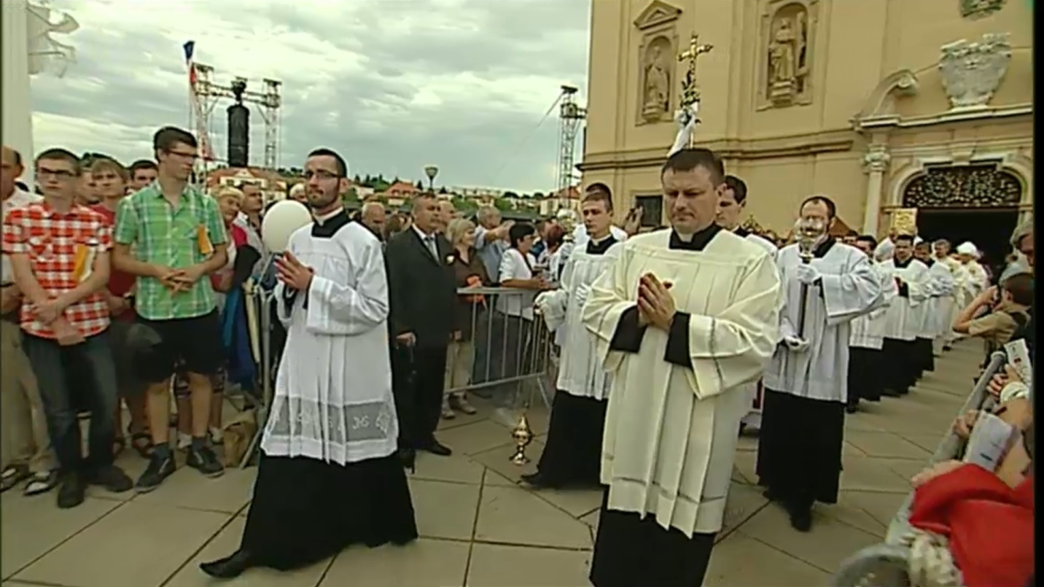fum se ridică de jos în sus, exprimă acel reamintit psalm 141, psalmul ca simbol al rugăciunii. La fel cum fumul de tămâie se ridică la cer, tot așa și rugăciunea mea Doamne, să se ridice (la tine) la cer.
După tămâie este dusă crucea, pentru că sfânta liturghie este readucerea prezenței jertfei de pe Calvar, este aducerea prezenței patimii lui Isus și a victoriei lui Isus. Această cruce are o funcție de bază cu totul simbolică, pentru că desemnează înainte, că tot ce se va derula (realiza) se întâmplă în puterea crucii lui Isus, în puterea iubirii, cu care el a murit pe cruce.
De-a lungul întregii sfintei liturghii apare de câteva ori simbolul crucii în diferite forme. După tămâie, care este simbolul rugăciunii merge crucea, care este simbolul rugăciunii lui Isus pe cruce, care este baza și apogeul patimii sale, care se face prezentă în sfânta liturghie. După tămâie și cruce, de regulă merge diaconul, care ridică sus de tot cartea evangheliei, deci acel cuvânt a lui Dumnezeu.
Prima parte a sfintei liturghii, care trebuie să ne dispună în interior pentru primirea euharistiei este liturghia cuvântului. Apogeul ei este citirea evangheliei lui Cristos. De aceea este ridicat atât de sus evangheliarul. Întreaga sfânta liturghie este țesută de citate din Sfânta Scriptură, citate din evanghelie – din Vestea cea Bună. Întreaga sfânta liturghie este în esență modul de bază biblic. Faptul, că în procesiune sunt duse și lumânări simbolizează înainte de toate pe Isus Cristos, care spune: „Eu sunt lumina lumii” și există o anumită rezonanță, o anumită dependență, între cruce și lumânări. Pentru că lumânările sunt simbolul jertfei. Pentru ca lumânarea să lumineze, trebuie să ardă ceva. Se arde pe ea însăși. Lumina nu este degeaba. Lumina este ceva plătit. Sfântul Ioan Botezătorul spune: „Eu trebuie să scad, pentru ca el să poată crește.” În același sens cuvântul „lumânare” simbolizează următoarele: „Ea trebuie să se micșoreze, este tot mai mică și lumina lui Isus trebuie să fie tot mai multă și mai multă.” Acea lumânare purtată în apropierea preotului este și un îndemn pentru el, să conștientizeze, că nu el este sursa de lumină. Sursa de lumină este Isus Cristos, simbolizat de această lumânare, care este simbolul iubirii sale și lumina izvorând din jertfa crucii. Din nou ne aflăm la cruce, care schițează, că această jertfă se derulează în cea mai înaltă formă de dăruire a propriei vieți.
Astfel dragi frați și surori, dacă suntem suficient de atenți descoperim, că deja din primele minute ale sfintei liturghii, clopotul de început ne-a ajutat să ne concentrăm. Deja în imaginea comunității pelerine se poate vedea o anumită imagine premergătoare a ceea ce se va derula, căci noi vrem să ne rugăm, ca rugăciunile noastre să se ridice la cer la fel ca fumul de tămâie.
Data viitoare vom vorbi despre faptul, de ce cei care se apropie îngenunchează. Este din nou un gest, care explică multe, în diverse feluri.
Lăudat să fie Isus Cristos.

Z pramene 07. 02. 2020
https://www.tvlux.sk/archiv/play/svata-omsa-2-vstupny-sprievod
Cu aprobarea și binecuvântarea predicatorului Mons. Jozef Halko
O scurtă biografie

J.E. Mons. prof. ThDr. Josef Haľko. PhD

Episcop auxiliar al Arhiepiscopiei de Bratislava (31 ianuarie 2012 numit, 17 martie 2012 consacrat ca episcop), episcop titular de Serre.
S-a născut la Bratislava la 10 mai 1964 ca nepot al lui Josef Haľko, primul paroh greco-catolic în Bratislava. După gimnaziu a studiat la Facultatea economică din Bratislava. După mai multe refuzuri de a fi primit la facultatea de teologie, a lucrat ca muncitor la Gospodăria Apelor Bratislava și ca educator la Institutul de Asistență Socială. Ca preot a fost sfințit la 4 iulie 1994, la Trnava. Din anul 1997 a fost însărcinat cu pastorația credincioșilor pentru Bratislava, al creștinilor vorbitori de limba maghiară. În același an a început să predea cursuri de Istorie al Bisericii Romano-catolice, la Facultatea de teologie a Universității Komneskeho din Bratislava. Din anul 2006 este docent la catedra de Istorie a Bisericii. În anul 2000 a obținut doctoratul la Universitatea Papală Santa Croce, din Roma. În anul 2009 a fost numit de către papa Benedict al XVI.-lea ca și capelan al Sfinției Sale. În anul 2013 președintele Republicii Slovace a fost numit ca profesor de înalte studii în domeniul teologiei catolice.

